 | THUẾ TỈNH QUẢNG NGÃI  THUẾ CƠ SỞ 2 TỈNH QUẢNG NGÃI

HƯỚNG DẪN TRA CỨU THỦ TỤC HÀNH CHÍNH BẰNG MÃ QR

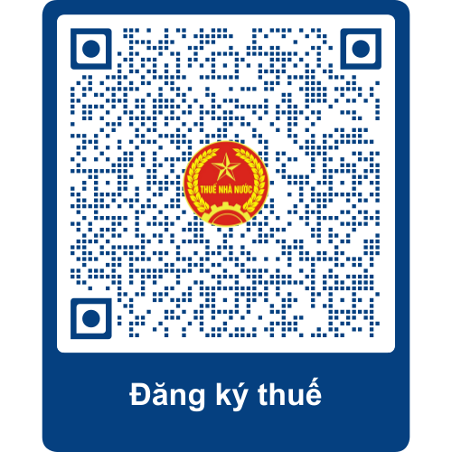 | 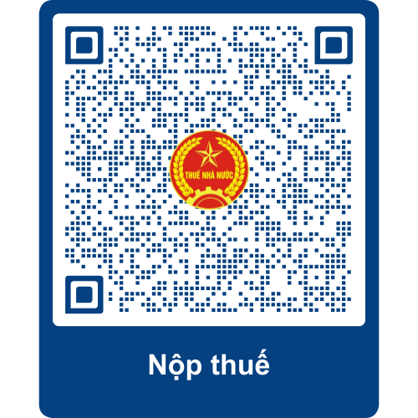
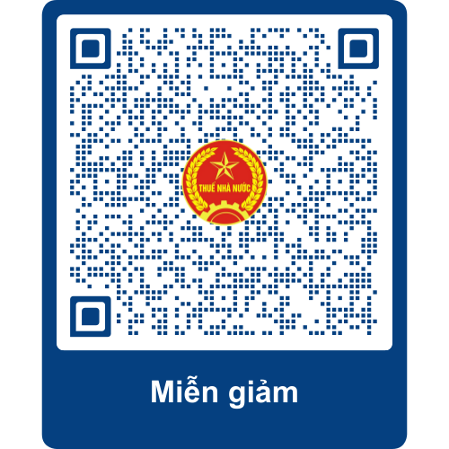 | 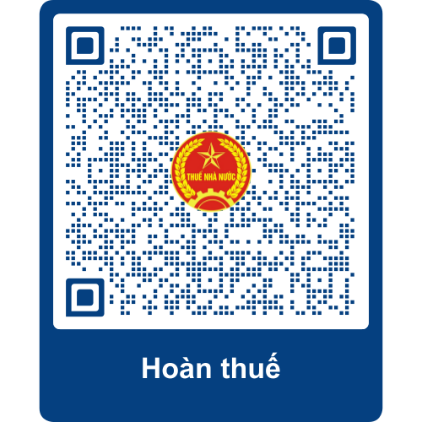

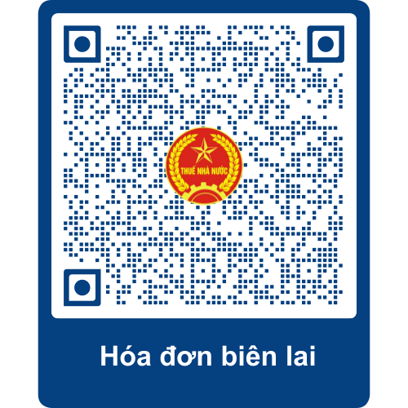 | 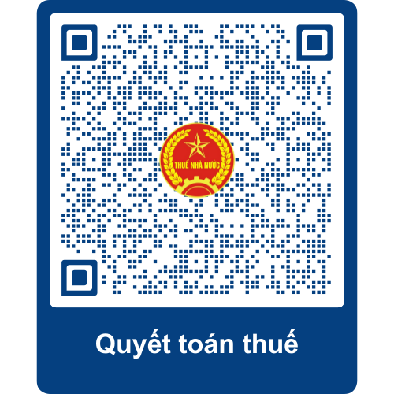
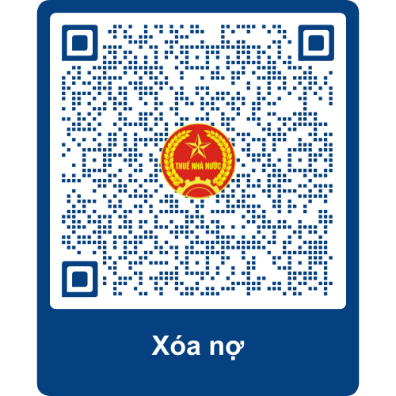 | 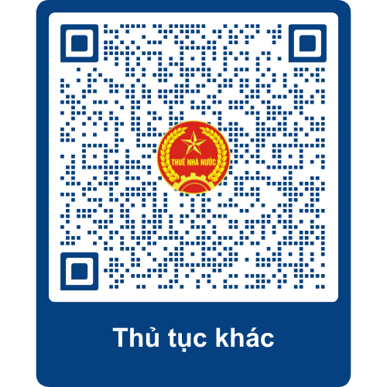

CÔNG KHAI TÊN, SỐ ĐIỆN THOẠI HỖ TRỢ NGƯỜI NỘP THUẾ CỦA CÁC TỔ QUẢN LÝ, HỖ TRỢ CÁ NHÂN, HỘ KINH DOANH

STT | Bộ phận tiếp nhận | Số điện thoại | Địa chỉ liên hệ
1 | Tổ Hành chính, tổng hợp | 0255.3821071 | 119 đường 23/3, xã Nghĩa Hành, tỉnh Quảng Ngãi
2 | Tổ Kiểm tra số 1 | 0255.3831105 | 119 đường 23/3, xã Nghĩa Hành, tỉnh Quảng Ngãi
3 | Tổ Kiểm tra số 2 | 0255.3719119 | 119 đường 23/3, xã Nghĩa Hành, tỉnh Quảng Ngãi
4 | Tổ Nghiệp vụ, dự toán, pháp chế | 0255.3821068  0255.3822588 | 119 đường 23/3, xã Nghĩa Hành, tỉnh Quảng Ngãi
5 | Tổ Quản lý các khoản thu khác | 0255.3815864 | 119 đường 23/3, xã Nghĩa Hành, tỉnh Quảng Ngãi
6 | Tổ Quản lý, hỗ trợ doanh nghiệp số 1  (địa bàn quản lý: Phường Cẩm Thành; các xã: An Phú, Trường Giang, Ba Gia, Sơn Tịnh, Thọ Phong, Nghĩa Hành, Đình Cương, Thiện Tín, Phước Giang, Minh Long, Sơn Mai) | 0255.3831600  0255.3815862 | 119 đường 23/3, xã Nghĩa Hành, tỉnh Quảng Ngãi
7 | Tổ Quản lý, hỗ trợ doanh nghiệp số 2  (địa bàn quản lý: các phường: Nghĩa Lộ, Trương Quang Trọng; các xã: Tịnh Khê, Tư Nghĩa, Vệ Giang, Nghĩa Giang, Trà Giang) | 0255.3823626  0255.3723626  0255.3815863 | 119 đường 23/3, xã Nghĩa Hành, tỉnh Quảng Ngãi
8 | Tổ Quản lý, hỗ trợ cá nhân, hộ kinh doanh số 1  (Địa bàn quản lý: Phường Cẩm Thành) | 0255.3820350  0255.3826600 | 05 Duy Tân, phường Cẩm Thành, tỉnh Quảng Ngãi
9 | Tổ Quản lý, hỗ trợ cá nhân, hộ kinh doanh số 2  (Địa bàn quản lý: Phường Nghĩa Lộ, xã An Phú) | 0255.3825562  0255.3712529 | 320/1 Lê Lợi, phường Nghĩa Lộ, tỉnh Quảng Ngãi
10 | Tổ Quản lý, hỗ trợ cá nhân, hộ kinh doanh số 3  (Địa bàn quản lý: các xã Trường Giang, Ba Gia, Sơn Tịnh, Thọ Phong) | 0255.3842142 | Tổ dân phố Lâm Lộc Nam, xã Sơn Tịnh, tỉnh Quảng Ngãi
11 | Tổ Quản lý, hỗ trợ cá nhân, hộ kinh doanh số 4  (Địa bàn quản lý: các xã Tư Nghĩa, Vệ Giang, Nghĩa Giang, Trà Giang) | 0255.3910357 | 133 Nguyễn Huệ, xã Tư Nghĩa, tỉnh Quảng Ngãi
12 | Tổ Quản lý, hỗ trợ cá nhân, hộ kinh doanh số 5  (Địa bàn quản lý: Phường Trương Quang Trọng, xã Tịnh Khê) | 0255.3679599 0255.3698599 | 284 Nguyễn Văn Linh, Phường Trương Quang Trọng, tỉnh Quảng Ngãi
13 | Tổ Quản lý, hỗ trợ cá nhân, hộ kinh doanh số 6  (Địa bàn quản lý: các xã Nghĩa Hành, Đình Cương, Thiện Tín, Phước Giang, Minh Long, Sơn Mai) | 0255.3961351 | 119 đường 23/3, xã Nghĩa Hành, tỉnh Quảng Ngãi

